**Resultados de pruebas de calidad**

**I.- Especificación de casos de pruebas**

**1. Introducción**

Este documento especifica los caos de prueba y el resultado obtenido de cada uno al ejecutarlo. Los casos de prueba fueron diseñados conforme al documento de Inspeccion y Validacion.

**2. Pruebas de funcionalidad**

**Prueba ID: 1**

**Item**: Inicio de sesión

**Operación**: Iniciar sesión

**Precondición**:

-Conexión a internet desde un PC

-Estar registrado en el sistema

Datos/Pasos a realizar:

-Ingresar con el navegador al sistema:

-Seleccionar la opción iniciar sesión

-Ingresar usuario

-Ingresar contraseña

-Pulsar la tecla enter

**Resultados Obtenidos:** Aprueba _X_ Falla___

Comentarios al ejecutar prueba: se obtienen los resultados esperados

Anexos:

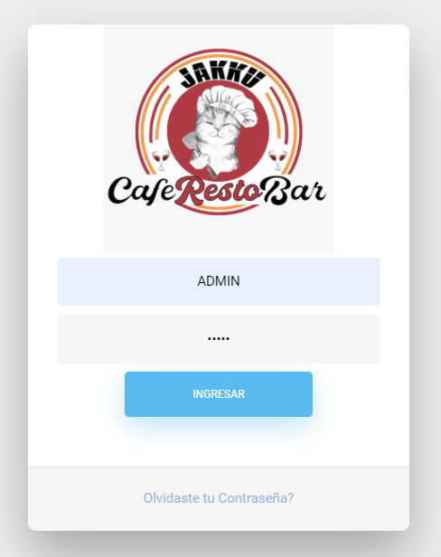

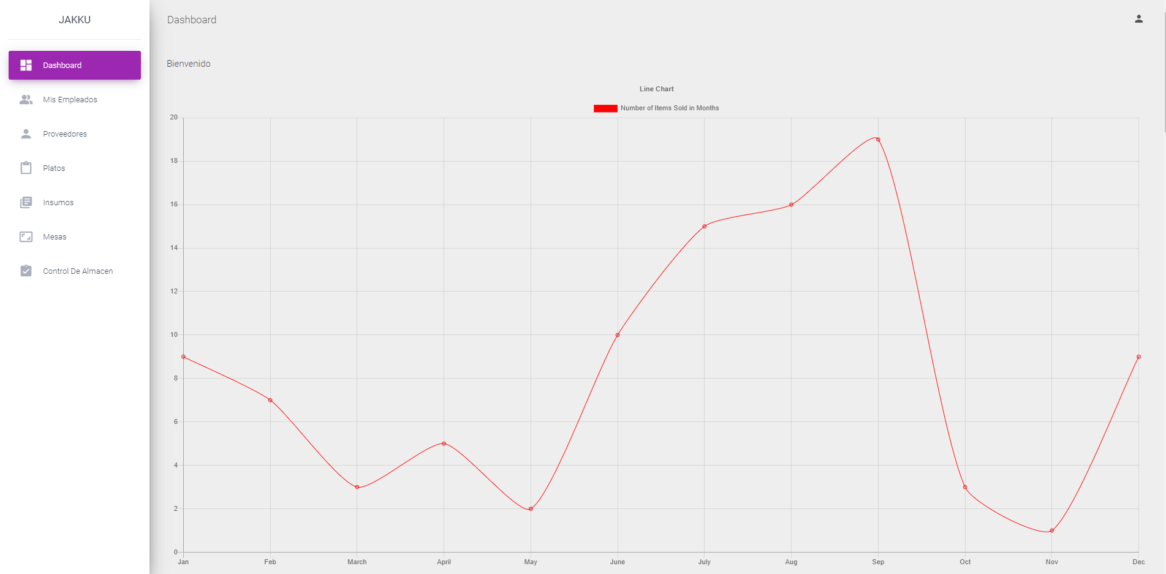

**Prueba ID: 2**

**Item**: Cerrar Sesión

**Operación**: Cerrar Sesión

**Precondición**:

-Conexión a internet desde un PC

-Estar registrado en el sistema

Datos/Pasos a realizar:

-Ingresar con el navegador al sistema:

-Seleccionar la opción iniciar sesión

-Ingresar usuario

-Ingresar contraseña

-Pulsar la tecla enter

-En la esquina de la página seleccionar el icono con tu nombre de usuario

-Seleccionar la opción cerrar Sesión

**Resultados Obtenidos:** Aprueba _X_ Falla___

Comentarios al ejecutar prueba: se obtienen los resultados esperados

Anexos:

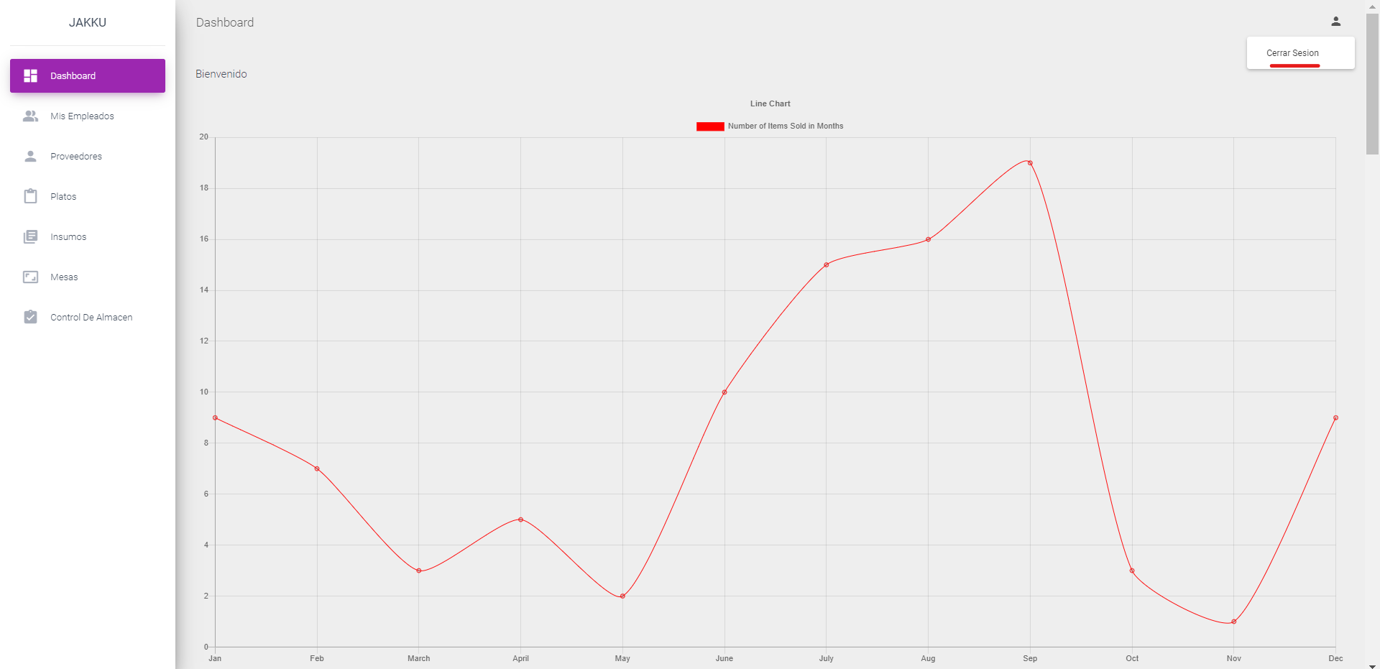

**Prueba ID: 3**

**Item**: Gestión de cuentas de usuario

**Operación**: Gestionar cuentas de usuario

**Precondición**:

-Conexión a internet desde un PC

-Estar registrado en el sistema

-Tener una cuenta administrador

Datos/Pasos a realizar:

-Ingresar con el navegador al sistema:

-Seleccionar la opción iniciar sesión

-Ingresar usuario

-Ingresar contraseña

-Pulsar la tecla enter

-En la esquina de la página seleccionar el icono con tu nombre de usuario

-Seleccionar la opción cuentas de usuario regustradas

-Seleccionar la cuenta que desea modificar

-Modificar información o eliminar usuario

-Seleccionar la opción guardar cambios

**Resultados Obtenidos:** Aprueba _X_ Falla___

Comentarios al ejecutar prueba: se obtienen los resultados esperados

Anexos:

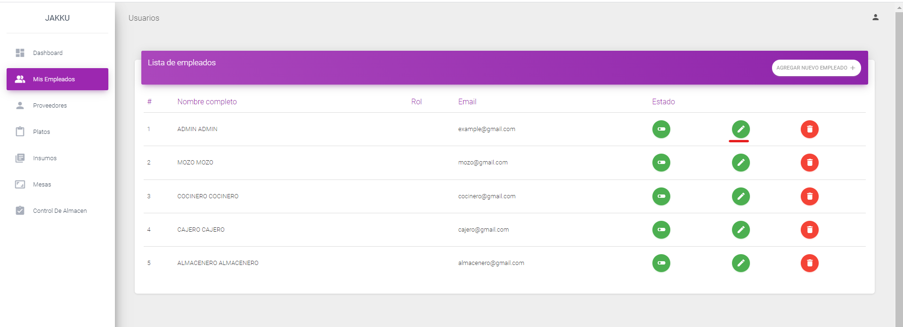

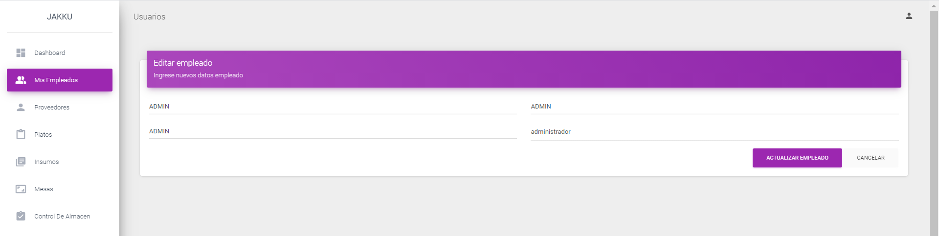

**Prueba ID: 4**

**Item**: Registro de platos

**Operación**: Registrar platos del restaurante

**Precondición**:

-Conexión a internet desde un PC

-Estar registrado en el sistema

-Tener una cuenta administrador

Datos/Pasos a realizar:

-Ingresar con el navegador al sistema:

-Seleccionar la opción iniciar sesión

-Ingresar usuario

-Ingresar contraseña

-Pulsar la tecla enter

-En la esquina de la página seleccionar el icono con tu nombre de usuario

-Seleccionar la opción platos

-Seleccionar el plato que desea registrar

-Ingresar los insumos necesarios para el plato

-Seleccionar la opción registrar plato

**Resultados Obtenidos:** Aprueba _X_ Falla___

Comentarios al ejecutar prueba: se obtienen los resultados esperados

Anexos:

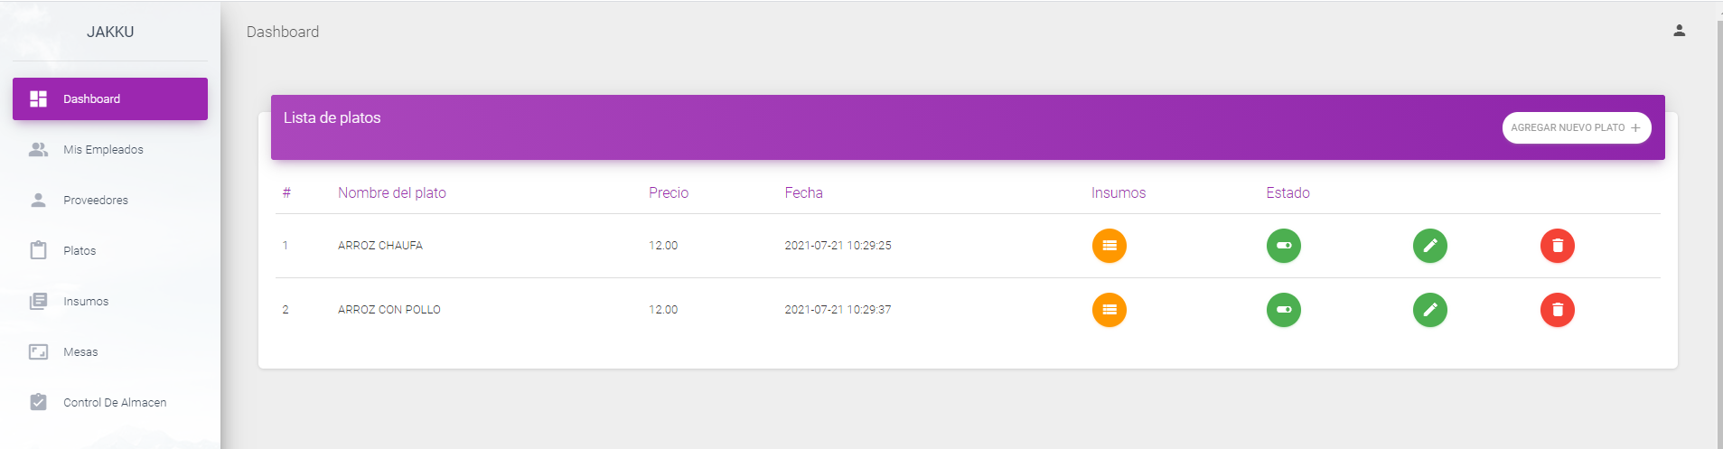

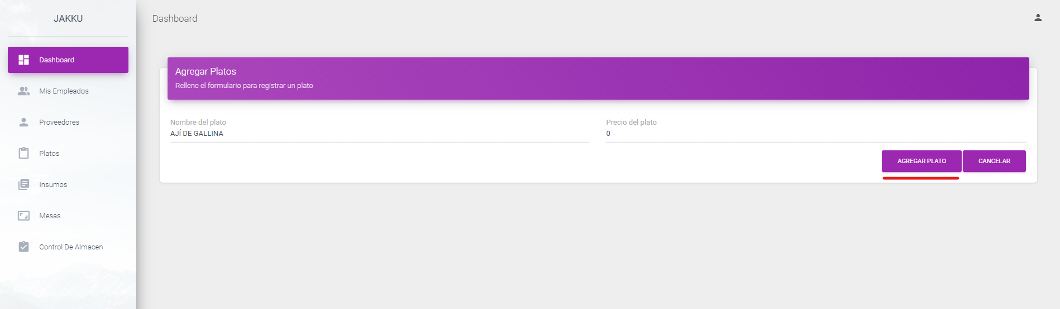

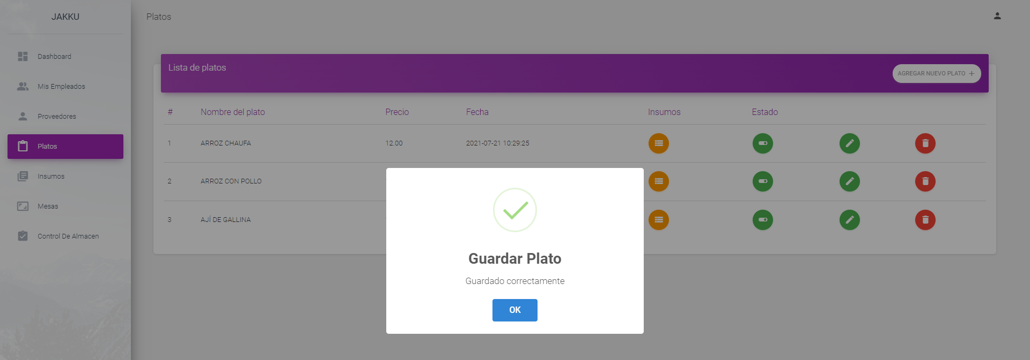

**Prueba ID: 5**

**Item**: Gestion de mesas

**Operación**: Gestionar mesas

**Precondición**:

-Conexión a internet desde un PC

-Estar registrado en el sistema

-Tener una cuenta administrador

Datos/Pasos a realizar:

-Ingresar con el navegador al sistema:

-Seleccionar la opción iniciar sesión

-Ingresar usuario

-Ingresar contraseña

-Pulsar la tecla enter

-En la esquina de la página seleccionar el icono con tu nombre de usuario

-Seleccionar la opción mesas del restaurante

**Si desea registrar:**

-Seleccionar la opción registrar mesa

-Seleccionar la opción activar mesa

**Si desea eliminar mesa:**

-Seleccionar la opción desactivar mesa

**Resultados Obtenidos:** Aprueba _X_ Falla___

Comentarios al ejecutar prueba: se obtienen los resultados esperados

Anexos:

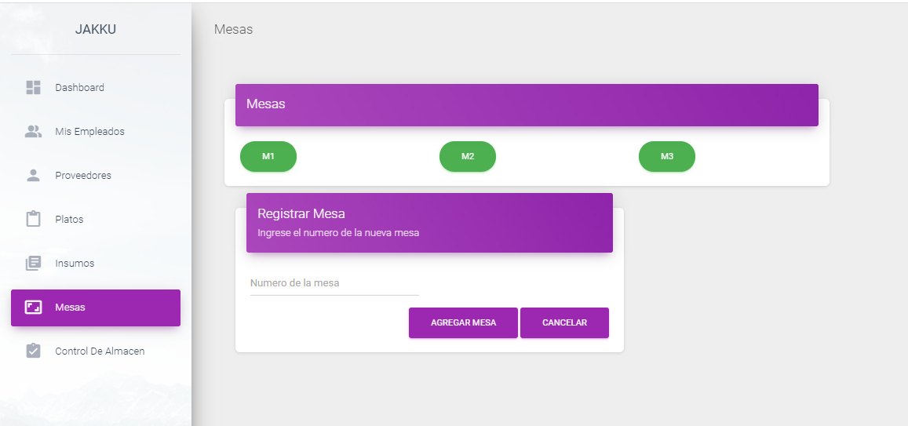

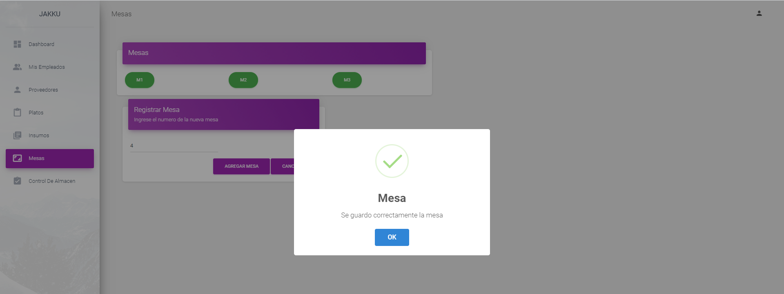

**Prueba ID: 6**

**Item**: Reporte de mesas

**Operación**: Obtener reporte de mesas

**Precondición**:

-Conexión a internet desde un PC

-Estar registrado en el sistema

-Tener una cuenta administrador

Datos/Pasos a realizar:

-Ingresar con el navegador al sistema:

-Seleccionar la opción iniciar sesión

-Ingresar usuario

-Ingresar contraseña

-Pulsar la tecla enter

-Seleccionar la opción generar reporte

-Seleccionar la opción reporte de ventas

-Seleccionar la opción generar

**Resultados Obtenidos:** Aprueba _X_ Falla___

Comentarios al ejecutar prueba: se obtienen los resultados esperados

Anexos:

**Prueba ID: 7**

**Item**: Reporte de utilidad por platos

**Operación**: Obtener reporte de utilidad por platos

**Precondición**:

-Conexión a internet desde un PC

-Estar registrado en el sistema

-Tener una cuenta administrador

Datos/Pasos a realizar:

-Ingresar con el navegador al sistema:

-Seleccionar la opción iniciar sesión

-Ingresar usuario

-Ingresar contraseña

-Pulsar la tecla enter

-Seleccionar la opción generar reporte

-Seleccionar la opción reporte de platos

-Seleccionar el plato que desee

-Seleccione la opción generar

**Resultados Obtenidos:** Aprueba _X_ Falla___

Comentarios al ejecutar prueba: se obtienen los resultados esperados

Anexos:

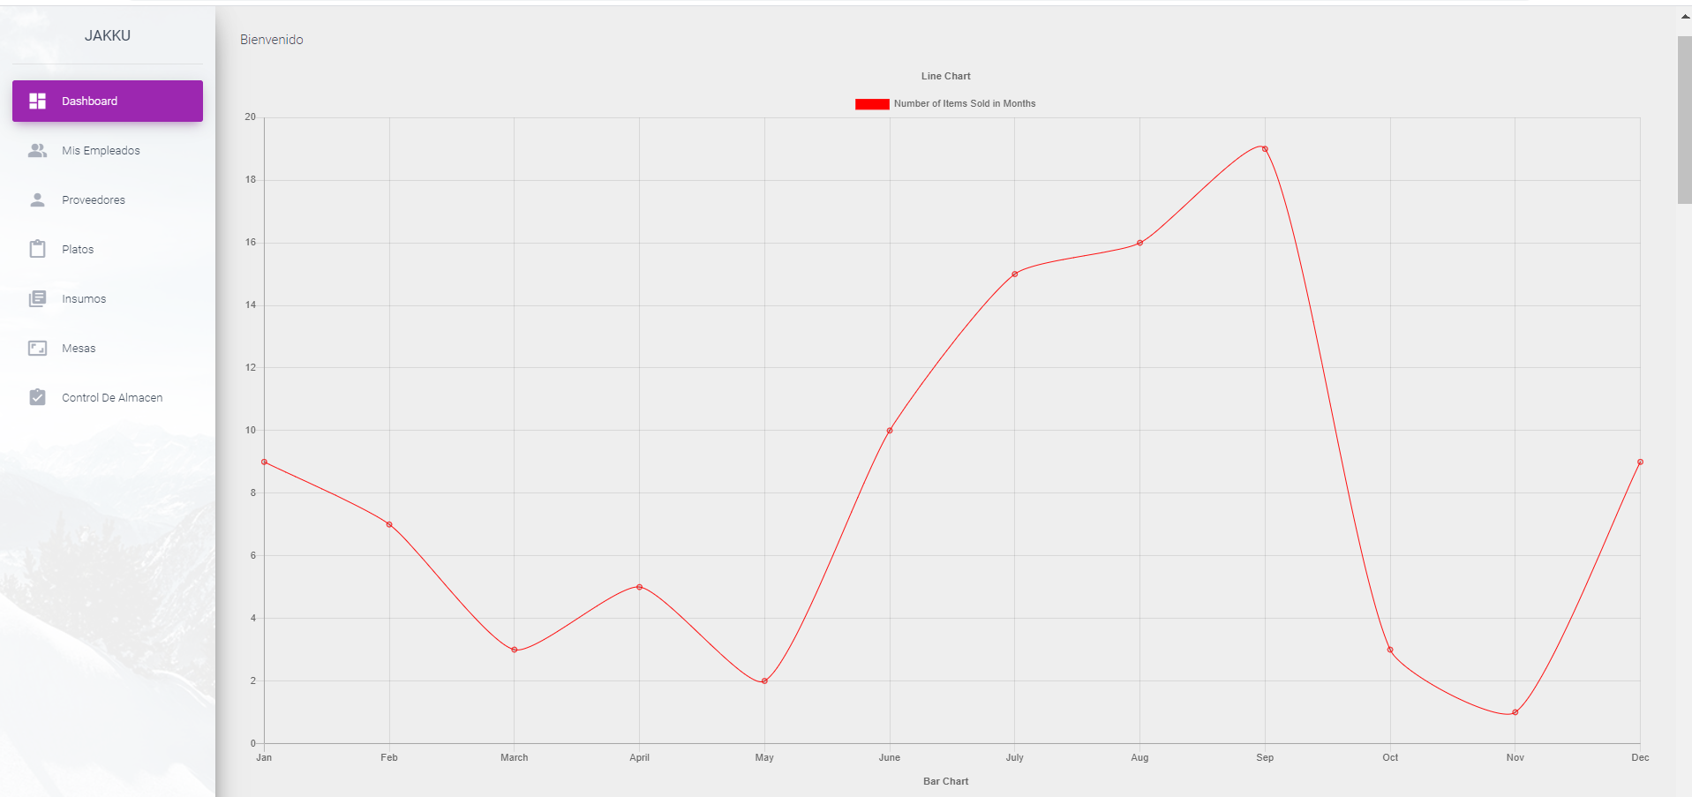

**Prueba ID: 8**

**Item**: Reporte de desempeño de los mozos

**Operación**: Obtener reporte de desempeño de mozos

**Precondición**:

-Conexión a internet desde un PC

-Estar registrado en el sistema

-Tener una cuenta administrador

Datos/Pasos a realizar:

-Ingresar con el navegador al sistema:

-Seleccionar la opción iniciar sesión

-Ingresar usuario

-Ingresar contraseña

-Pulsar la tecla enter

-Seleccionar la opción empleados

-Seleccionar generar reporte de empleados

**Resultados Obtenidos:** Aprueba _X_ Falla___

Comentarios al ejecutar prueba: se obtienen los resultados esperados

Anexos:

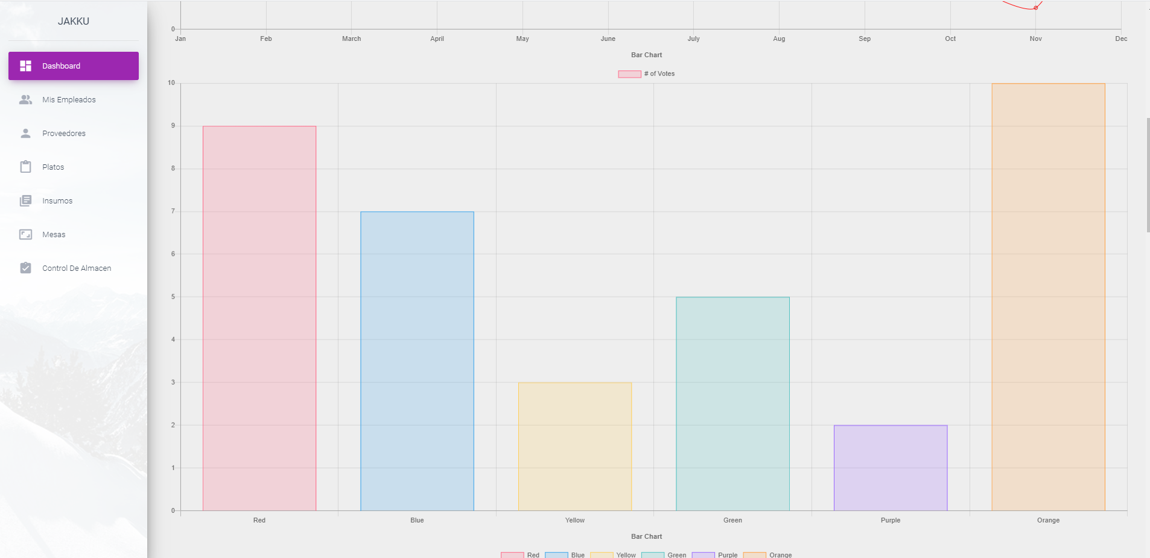

**Prueba ID: 9**

**Item**: Reporte de demanda de clientes por día y horas

**Operación**: Obtener reporte de demanda de clientes

**Precondición**:

-Conexión a internet desde un PC

-Estar registrado en el sistema

-Tener una cuenta administrador

Datos/Pasos a realizar:

-Ingresar con el navegador al sistema:

-Seleccionar la opción iniciar sesión

-Ingresar usuario

-Ingresar contraseña

-Pulsar la tecla enter

-Seleccionar la opción de reportes

-Selecciona la opción clientes

-Elegir fecha y hora

-Seleccionar generar reporte

**Resultados Obtenidos:** Aprueba _X_ Falla___

Comentarios al ejecutar prueba: se obtienen los resultados esperados

Anexos:

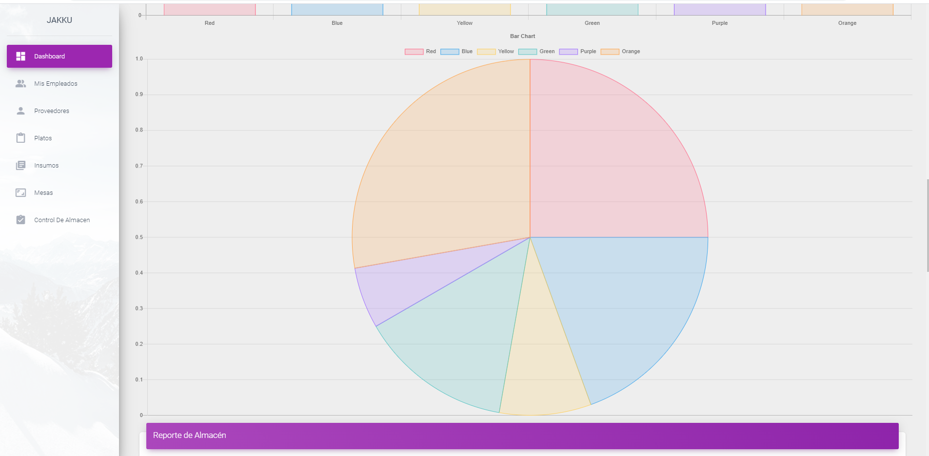

**Prueba ID: 10**

**Item**: Reporte de situación de almacen

**Operación**: Obtener reporte de situación de almacen

**Precondición**:

-Conexión a internet desde un PC

-Estar registrado en el sistema

-Tener una cuenta administrador

Datos/Pasos a realizar:

-Ingresar con el navegador al sistema:

-Seleccionar la opción iniciar sesión

-Ingresar usuario

-Ingresar contraseña

-Pulsar la tecla enter

-Seleccionar la opción de almacen

-Selecciona el producto o productos que desee

**Resultados Obtenidos:** Aprueba _X_ Falla___

Comentarios al ejecutar prueba: se obtienen los resultados esperados

Anexos:

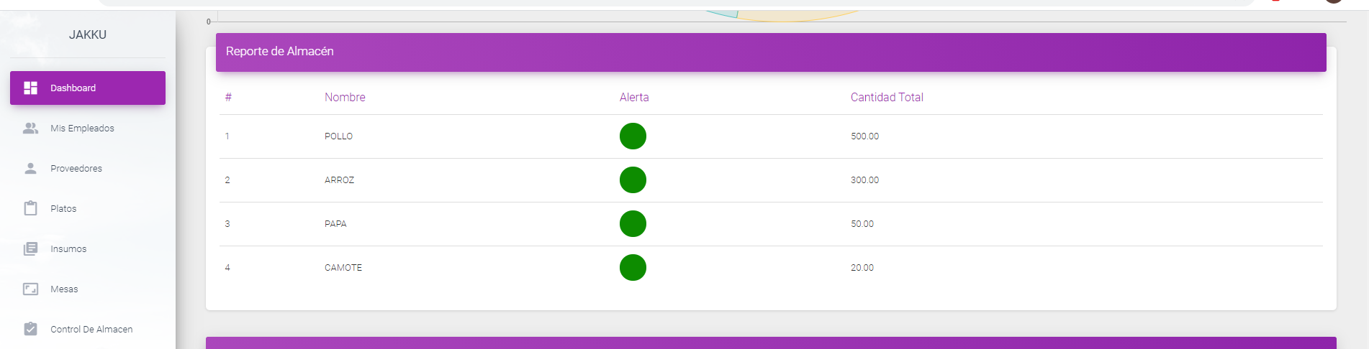

**Prueba ID: 11**

**Item**: Historial de cierre de caja

**Operación**: Obtener historial de cierre de caja

**Precondición**:

-Conexión a internet desde un PC

-Estar registrado en el sistema

-Tener una cuenta administrador

Datos/Pasos a realizar:

-Ingresar con el navegador al sistema:

-Seleccionar la opción iniciar sesión

-Ingresar usuario

-Ingresar contraseña

-Pulsar la tecla enter

-Seleccionar la opción de cierre de caja

**Resultados Obtenidos:** Aprueba _X_ Falla___

Comentarios al ejecutar prueba: se obtienen los resultados esperados

Anexos:

